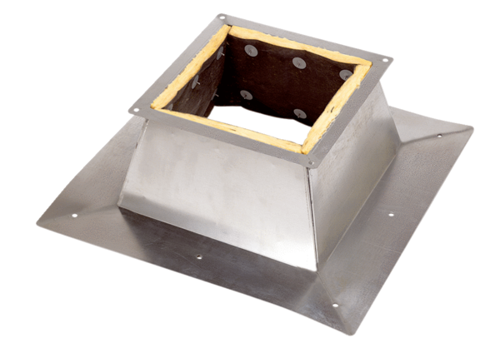Krovno postolje za ravne krovove SO 40Jedinica za pakiranje: 1 komAsortiman: C
Broj artikla: 0093.0363Proizvođač: MAICO

